智链未来
面向事件驱动型智能家居系统的一体化数字平台构建
南京大学软件学院
参赛人 戴靖霖，单煜翔，王慕晨，侯润曦，张一鸣，周卓瀚
指导教师 卜磊，于笑丰，刘尚清，范利群，王佳宛
2025
目录
1 项目介绍 1
1.1 项目简介 1
1.2 可行性分析 3
1.2.1 市场分析 3
1.2.2 竞品分析 4
1.3 技术方案与成果 5
1.3.1 总体思路 5
1.3.2 技术方案与项目产出 5
1.3.3 项目未来规划 8
1.4 竞争优势 10
1.5 应用场景 11
1.5.1 面向个人用户：零门槛的交互式智能管家 11
1.5.2 面向IoT平台厂商：生态系统安全验证中间件 11
2 团队简介 12
2.1 团队成员 12
2.2 指导教师 13
3 商业计划 14
3.1 产品价值以及未来前景 14
3.2 发展计划 16
4 公司概述 18
4.1 公司简介 18
4.2 现有合作 19
4.3 发展规划 19
5 风险分析及对策假设 21
5.1 技术风险 21
5.2 市场风险 21
5.3 财务风险 22
5.4 管理风险 23
6 公司资金管理 24
6.1 股权分配方案 24
6.2 零时点资本预算 24
6.2.1 资本投入 24
6.2.2 资本运作计划 24
7 财务预测 25
7.1 财务假设（会计政策） 25
7.1.1 财务和会计基本假设 25
7.1.2 财务和会计政策 25
7.2 关键财务指标 25
7.2.1 主营业务收入 25
7.2.2 成本 26
7.3 项目评估 27
7.3.1 NPV分析（单位：万元） 27
7.4 IRR分析 28
7.4.1 投资回收期 28

项目介绍

项目简介
本项目旨在构建一个面向普通用户的物联网事件驱动型智能家居系统一体化数字平台。该平台深度融合大语言模型（LLM）、形式化方法（Formal Method）等技术，实现从用户意图解析、自动化建模与仿真、安全性检测到智能修复的闭环流程。项目解决了当前智能家居领域存在的设计门槛高、隐患检测难、问题修复难等核心痛点，为智能家居物联网生态的安全与普及提供了一站式解决方案。具体情况如下：
物联网（IoT）能够将世界更紧密地联系起来，在很多领域都发挥着重要作用，智能家居就是一个典型的物联网应用场景。随着科技的进步与社会的发展，人们更加注重生活的舒适和便利，智能家居的出现满足了人们在居家方式上对更高质量的需求，也因此受到了广泛关注。在智能家居物联网生态中，以“触发-动作”（Trigger-Action Programming, TAP）为代表的事件驱动编程范式,允许用户通过编写简单的IFTTT（If This Then That）式规则，灵活定制家庭自动化场景。图1-1展示了两条自动化规则：当烟雾浓度超过阈值范围，自动触发警报并开启门禁；深夜时保持门禁紧闭。事件驱动编程范式范式已被广泛应用于谷歌（Google Home）、苹果（Apple HomeKit）、三星（SmartThings）及国内的小米（米家）、华为等头部企业的智能家居平台，真正走进了全球千家万户。
然而，随着使用人数增加、系统复杂度提升，这一范式在实际应用中面临着严峻挑战：
1. 设计阶段存在“意图鸿沟”：编写自动化规则要求用户具备较强的逻辑思维能力，导致大量普通用户（尤其是老年群体）面临“意图难以表达”的困境，无法享受高科技带来的便利。
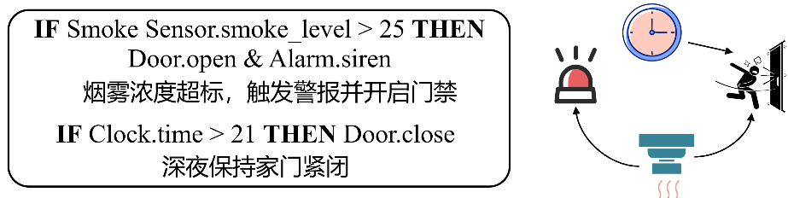
2. 使用阶段存在“潜在隐患”：当前自动化规则普遍缺乏有效的安全检测机制。对于单个互联规则的行为，用户一般可以理解并进行控制，但随着自动化规则数量增多及设备间互联关系日趋复杂，如若系统设计不当，很容易出现异常行为。这类问题潜藏着严重的安全隐患，但由于其专业性，普通用户通常难以察觉。此外，绝大多数普通用户并没有安全概念，他们会在系统配置完成后直接使用，这样的做法存在极大的安全隐患。如图1-1所示，用户为保障家庭安全设置了两条IFTTT规则。然而，如果深夜突发火灾，且系统机械按顺序执行“深夜关闭门禁”规则，那将导致智能门在火灾时仍保持关闭，逃生通道受阻，严重威胁用户的生命财产安全。
图1-1 IFTTT 自动化规则示例
3. 修复阶段存在“依赖困局”：即便系统检测出潜在的安全隐患，普通用户也难以精准定位问题根源，且手动修复过程极易破坏原有设备的依赖关系，引发连锁反应。例如，直接删除某些规则，会使系统失去用户想要其完成的功能；简单修改规则的触发条件或行为，又容易带来新的安全隐患。
因此，降低智能家居的使用门槛，自动化地保障事件驱动型智能家居物联网系统的正确性及安全性，并在提升系统安全性的同时，推动物联网智能生活向更深层次、更广人群普及，成为我们必须为之努力的一个目标。

可行性分析

市场分析
物联网与智能家居产业的飞速发展为本项目提供了广阔的市场空间。2024年，全球物联网（IoT）市场规模为7144.8亿美元，预计该市场在2032年将达到40623.4亿美元，预测期内复合年增长率为24.30%。此外，截至2025年12月，全球物联网设备数量将达到211亿台，同比增长 14%，相对去年同比增速加快。在智能家居领域，事件驱动型智能家居系统（IFTTT范式）作为华为鸿蒙智家、苹果HomeKit等主流厂商的核心开发框架，已经成为连接物联网平台与现实场景的关键桥梁。
在国家政策层面，2024年9月国家发布《工业和信息化部办公厅关于推进移动物联网“万物智联”发展的通知》（工信厅通信〔2024〕52号），里面明确提出未来需要加快人工智能技术在移动物联网络的应用部署，推动实现网络连接、资源管理、运行维护等方面的内生智能，推动产业从“万物互联”迈向“万物智联”。
从市场需求方面分析发现，普通用户在使用IFTTT范式时面临着在设计、检测和修复方面的困难与挑战。具体表现为，在设计上用户以自然语言表达的个性化需求和系统所需的精确化、标准化规则之间存在语义转化障碍，导致用户的个性化定制化诉求难以得到满足；在检测方面，用户自主搭建的智能家居系统中可能存在安全风险隐患与设备的逻辑冲突具有隐蔽性，且缺乏专业工具支撑的情况下，用户难以精准识别；修复方面，当系统出现运行异常时，用户难以快速定位问题根源，且在对冲突规则进行调整时，容易破坏原有设备间的关联与依赖关系，导致修复过程引发新的系统问题。此外，随着智能家居设备的渗透率提升，不同类型主体的不同需求不断增长，高端个人用户追求个性化配置、厂商希望满足跨生态兼容性、系统集成商持续关注安全审计工具，进而形成了多层次的市场需求缺口。
当前全球智能家居市场处于“巨头生态割据、细分赛道空白”的格局，头部厂商聚焦硬件生态与底层OS，如华为的鸿蒙智家生态，小米的米家生态，内部的智能设备如手机、门锁、音箱、灯具大多只能和自家品牌的设备进行联动，难以与其他品牌打通。对于行业头部，他们的核心精力在于推出新款智能设备以及搭建支撑所有设备运行的底层系统基础平台。而在业务逻辑层面，能够帮助用户联动不同设备、自动化配置同时实现安全验证的实用工具存在业务空白与供给稀缺，此时，若能针对这一缺口进行差异化的切入，既能解决用户用智能家居时的实际痛点，又能避开与行业巨头的直接竞争，取得独特的市场机会。

竞品分析
当前市场上的解决方案主要分为三类，但均未有效解决上述痛点，分析如下：
以华为鸿蒙、小米米家、Apple HomeKit为代表的头部云厂商，硬件生态丰富，基础连接稳定性高，但生态封闭，仅能检测自身生态内的简单冲突，缺乏跨品牌联动的深层逻辑验证机制。以Home Assistant代表的开源互联平台，自由度极高，支持脚本编写，但门槛极高，仅面向有编程能力的极客用户，缺乏自动化的安全审计，配置错误风险由用户自行承担。以360、奇安信为代表的传统安全厂商，网络层防御能力强（防火墙、防病毒），但维度单一，主要关注流量攻击与固件漏洞，无法识别自动化规则组合产生的业务逻辑漏洞。

技术方案与成果

总体思路
针对前文提到的智能家居自动化意图识别难、问题检测难、修复难的痛点，本项目利用大模型语义解析、形式化逻辑验证等技术，设计并构建一个面向普通用户的物联网事件驱动型智能家居系统一体化数字平台。该平台通过构建“大语言模型解析自然语言-场景生成-形式化模型建立-仿真-安全性检测-问题修复”的全链路闭环，实现对智能家居系统的全生命周期管理。一方面，大语言模型具有将自然语言指令转化为精确的控制指令的能力，也能进行智能家居的场景推荐；此外，它也能根据当前场景与检测到的问题提供一些修复建议；另一方面，形式化方法能为模型安全性检测与问题修复提供了技术保障。项目整体架构如图1-2所示，预计实现五个目标：
一、使用大语言模型将自然语言转化生成控制指令并进行场景推荐
二、完善对真实智能家居自动化系统进行形式化建模的方法
三、设计相关方法对安全性质进行验证或测试
四、设计相关方法进行仿真，并能将问题场景直观地展示给用户
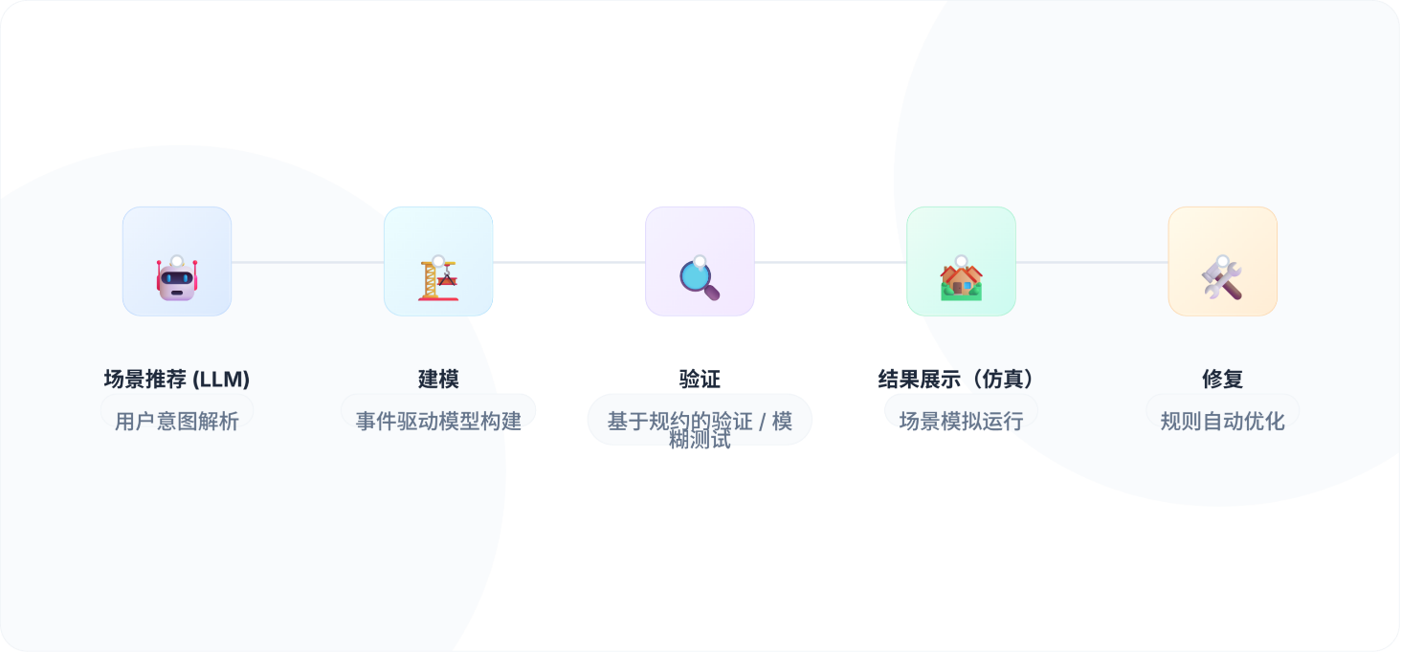
五、开发对问题场景进行自动化修复的方法。
图1-2 项目整体架构

技术方案与项目产出
本项目已经提出了一套较为成熟的有关智能家居系统自动化建模、验证、测试的方法，具体技术方案详述如下：
- 智能家居系统的自动化建模与形式化验证
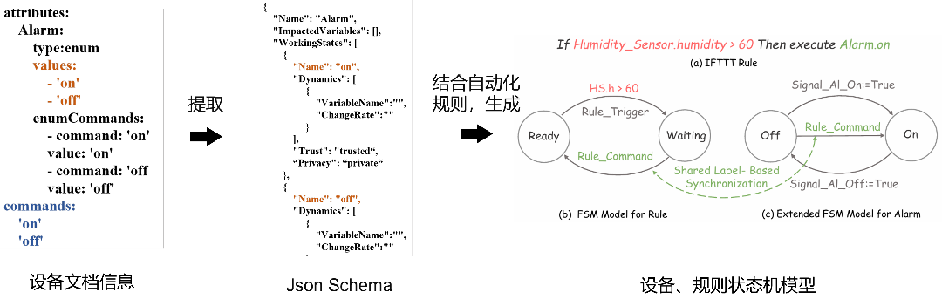
针对智能家居设备多样性与规则复杂性，项目组提出了一种从文档到形式化模型的自动化构建与检验框架，核心包含以下三个层面： 1. 基于文档的自动化建模。为解决人工建模耗时且易错的问题，我们提出了一套从设备文档到状态模型的自动化转换机制。首先，提取设备文档信息，并将其转化为特定的JSON Schema。随后，系统自动根据 Schema 生成有限状态机（FSM）模型。设备模型建模各设备的物理状态（如On/Off）及其迁移关系，而规则模型建模用户定义的 IFTTT自动化规则，从而构建出完整的设备与规则交互模型。
图1-3 自动化建模流程
2. 引入“可信度”与“隐私度”的语义建模
为了检测深层次的安全与隐私问题，我们在FSM模型中创新性地引入“可信度”与“隐私度”语义变量。定义trust变量用于描述事件是否可信。例如，温度变化等不可控环境因素被标记为 untrusted，而用户主动操作被标记为trusted。该变量随规则传递，用于检测“关键安全操作（如开门）是否由不可信事件（如温度传感器误报）触发”的安全隐患。定义privacy变量用于追踪隐私信息流向。例如，摄像头拍摄的照片初始化为private。该变量随数据流传递，用于检测“隐私数据是否被泄露至公共域（如社交网络）”的隐私违规场景。
3. 基于时序规约的模型检验
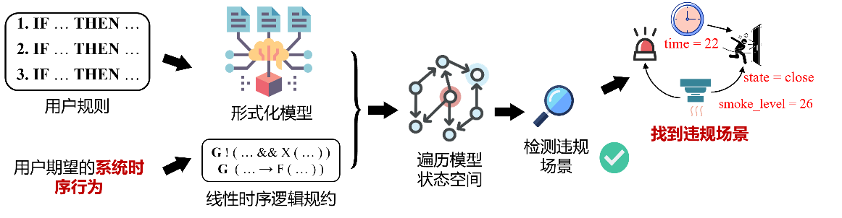
我们利用模型检验工具遍历上述模型构成的整个系统的状态空间，自动定位违反安全时序规约的场景，并输出反例路径，从而在部署前发现潜在的问题。其中，规约可由用户自定义输入。此外，为了降低用户使用形式化方法的门槛，系统内置了安全规约生成器。当用户制定规则时，系统会围绕上面所述的可信度与隐私度自动生成对应的线性时序逻辑（LTL）或计算树逻辑（CTL）规约（规约表示相关事件是否会由不可信任的因素触发等），从而进行系统自动化验证。
图1-4 模型检验流程
- 基于运行时验证制导的迭代式模糊测试
针对状态空间过大的场景，本项目研发了名为HAFuzz的迭代式模糊测试框架（如图1-5所示）。该方法采用运行时验证作为反馈机制，指导种子变异，以高效发现系统违规行为。主要流程包括：
1. 种子集构建与真实状态路径映射。HAFuzz 引入“状态路径”概念，通过种子（包含事件类型、标识符、状态值及时间戳）生成一系列反映系统在连续时间点行为的状态序列。在生成过程中，系统会根据IFTTT规则约束对逻辑进行修正，确保生成的路径符合智能家居系统的真实运行逻辑。
2. 运行时验证制导的距离度量。为了评估测试用例的质量，我们利用运行时验证技术将LTL安全规约转化为等价的FSM自动机。在测试执行过程中，计算当前状态路径与规约违规状态之间的距离。该距离由两部分组成：图距离：当前状态在自动机中距离最近违规节点的路径长度；迁移距离：下一状态迁移条件的满足程度，结合两者进行量化评估。
3. 基于距离反馈的种子筛选与变异
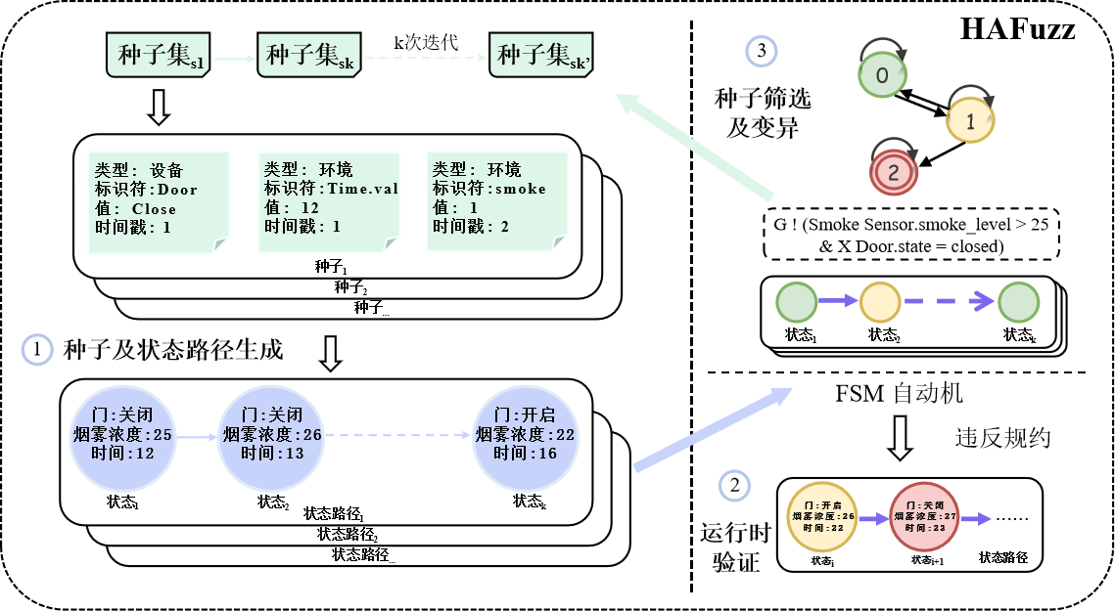
系统根据计算出的距离值对种子进行排序，选择距离违规状态最近（量化值最小）的种子作为优选对象。随后，对该种子执行启发式变异操作（如增加、修改或删除事件），生成新的测试用例进入下一轮迭代。这种机制显著提高违规场景的发现效率。
图1-5 系统模糊测试框架
- 基于反例轨迹的自动化修复
面向验证与测试阶段发现的违规场景，本项目进一步设计了针对事件驱动型智能家居系统的自动化修复方法，使平台具备从“发现问题”到“生成修复建议”的闭环能力。系统首先基于模型检验得到的反例轨迹，对违规发生过程进行回溯分析，定位触发违规的关键规则及其作用步骤，将抽象的形式化反例转化为可解释的问题定位结果。随后，围绕被定位的问题规则，系统设计了参数调整、条件调整与规则停用三类修复策略。其中，参数调整通过优化阈值等关键参数，在满足安全规约的前提下尽量保留原有自动化意图；条件调整通过补充或重组触发条件，降低误触发和错误传播风险；规则停用则作为兜底机制，在前两类策略均不可行时快速消除违规行为。对于生成的候选修复方案，系统会重新进行形式化验证，仅保留能够有效消除违规的建议，从而提升修复结果的可靠性与可解释性。当前，项目原型已具备反例恢复、问题规则定位、修复建议生成与再次验证等核心能力，为后续构建面向普通用户的可视化交互式修复模块奠定了基础。
- 项目产出
基于上述技术方案，本项目已成功实现了原型系统，并在多个典型的智能家居场景中验证了其有效性。相关核心算法与研究成果已整理成文，并被计算机领域的国际顶级会议ICSE与ISSTA录用发表，标志着该技术方案在学术界具有较高的创新性与实用价值。

项目未来规划
我们将在一年内将整个平台完全打造出来，以达到显著提升智能家居自动化系统可靠性、智能化程度及优化用户体验的既定目标。总的来说，我们将：
- 深化现有核心能力
针对目前已经实现的智能家居系统建模、验证、测试功能，我们将进行更深层次的优化与完善，包括：
1. 精细化建模： 进一步提升模型对复杂环境和设备交互的刻画能力，使其更能反映真实世界的动态变化。
2. 高效验证与测试： 优化现有的形式化算法和测试流程，提高在大规模、多组件设备节点下的运行效率，确保系统在极端或复杂场景下的稳定性与安全性。我们将致力于打造一个“零死角”的质量保障底座。
（2）引入大模型驱动的智能化新功能
为了让系统从“自动化”向真正的“智能化”跨越，我们将重点开发场景推荐功能与自动修复功能，深度融合大语言模型（LLM）的前沿技术：
（1）基于大语言模型的场景推荐：我们将利用大语言模型强大的语义理解与推理能力，对用户的历史行为数据、生活习惯以及自然语言指令进行深度分析。系统将不再局限于刻板的规则触发，而是能够主动感知用户意图，生成个性化、动态化的智能家居场景配置（如自动生成“阅读模式”或“离家安防模式”），实现“懂你所想”的主动服务。
（2）双轨并行的系统修复机制：针对系统验证、测试中被证实的错误或逻辑冲突，我们将采用“双管齐下”的修复策略。首先是基于参数替换的形式化修复方法，我们已有基础技术支持，优化、完善后快速投入到平台使用。此外，我们准备开发基于大语言模型的修复方法，将检测出的反例场景与问题描述交由大语言模型进行推理、分析，使其提供智能化的修复建议。
这两种方法的结合，将极大降低系统维护门槛，缩短故障恢复时间。

竞争优势
相较于现阶段市场上存在的竞品，本项目的核心竞争力在于对技术、产品与产业价值的多重创新，形成了难以复制的差异化优势。
首先，本项目精准解决智能家居配置难、不安全的痛点，突破头部厂商的生态封闭限制，构建出一个面向事件驱动型智能家居系统的一体化数字平台，实现意图解析、建模、检测到修复的闭环流程。
其次，本项目的技术壁垒高，核心技术具有高门槛特征，融合模型检测、运行时验证等形式化验证技术，并结合模糊测试等主流测试技术，更好验证、测试系统行为是否符合规范。且相关技术突破已产出 CCF-A 类国际顶会论文（ICSE 2026 / ISSTA 2023），学术权威性与技术领先性显著。
此外，本项目产业认可度高。本项目填补市场空白，实现跨生态、跨领域的双重认可，目前已与行业巨头华为鸿蒙智家建立联系并开展合作，不仅有品牌背书，还将完成与主流智能家居底层系统的适配，进一步能够快速打开B端市场，项目具备落地的潜力与商业价值。

应用场景

面向个人用户：零门槛的交互式智能管家
对于普通用户而言，本平台主要作为家庭智能控制的中枢神经。在实际应用中，用户无需学习复杂的“If-Then”编程逻辑，仅需通过自然语言与系统对话。例如，用户发出“我下周要出差，家里没人”的模糊指令，平台的大模型模块会立即解析意图，自动生成包含“关闭非必要电器”、“开启安防摄像头定时巡航”、“模拟夜间灯光防盗”等一系列复杂的复合指令。
更重要的是，针对用户最关心的系统安全性问题，平台内置的形式化验证、修复等工具在后台实时运行。当用户试图添加一条可能导致自动化规则循环（如温度传感器互斥触发）或存在安全漏洞（如离家模式下意外解锁门禁）的规则时，系统会即时验证并给出通俗易懂的风险提示与修复建议，并最终完成修复。这种“所说即所得，所得即安全”的体验，使得本平台不仅适用于极客群体，更可以广泛应用于普通家庭的智能改造。

面向IoT平台厂商：生态系统安全验证中间件
针对华为智家、小米米家等大型物联网生态平台，本产品可以作为核心安全组件（Plugin）或第三方SDK嵌入其开发工具包中，充当生态系统的“数字安检员”。
随着各大厂商生态链设备的爆发式增长，第三方开发者上传的设备联动逻辑质量参差不齐，极易引发系统崩溃或安全事故。在这一场景下，平台利用形式化建模、验证技术，对第三方开发者提交的自动化场景进行安全性验证。它不依赖物理实测，通过模拟在毫秒级时间内进行规约验证或测试。这一应用不仅大幅降低了平台厂商对海量第三方应用的审核成本，更为整个IoT生态构建了一道坚实的安全防火墙，确保了最终交付给消费者的系统具有工业级的稳定性。

团队简介

团队成员
戴靖霖，项目技术负责人，南京大学计算机科学与技术系2023级直博生，研究方向为复杂软件系统分析与验证，论文发表在ICSE，ISSTA等计算机顶级会议。
单煜翔，南京大学软件学院2023级本科生，研究方向为复杂软件系统分析与验证。
王慕晨, 南京大学软件学院2023级本科生，研究方向为复杂软件系统分析与验证。
侯润曦, 南京大学软件学院2023级本科生，研究方向为复杂软件系统分析与验证, 曾参加金陵科技集团数据加密项目实习。
张一鸣，南京大学商学院2023级本科生，曾参加“一带一路”经济科考项目，曾于波士顿咨询、天风证券实习，曾获“贝恩杯商业案例分析”优秀案例奖。
周卓瀚，南京大学商学院2023级本科生，曾获“贝恩杯商业案例分析”优秀案例奖。

指导教师
卜磊教授：南京大学软件学院副院长，教授，博士生导师。主要研究领域是软件工程与形式化方法，包括模型检验技术，实时混成系统，信息物理融合系统等方向。相关工作发表于领域重要期刊与会议如TCAD、TC、TDSC、TCPS、TPDS、RTSS、HSCC等。入选国家级青年人才项目，教育部教指委高校计算机专业优秀教师奖励计划，中国计算机学会青年人才发展计划，微软亚洲研究院铸星计划，获NASAC青年软件创新奖等。
刘尚清副教授：南京大学软件学院软件学院副教授院长，主要研究方向为智能化软件工程，包括代码检测，自动化代码总结，代码搜索，大模型预训练代码模型，软件仓库挖掘等。相关研究分别发表在人工智能顶会ICLR，NeruIPS，软件工程ASE, TSE，TOSEM上。
范利群：南京大学软件学院党委副书记，助理研究员。
王佳宛：南京大学计算机学院助理研究员，毓秀青年学者。主要研究领域是软件工程与形式化方法，包括模型检验技术，实时混成系统，信息物理融合系统等方向。相关工作发表于领域重要期刊与会议如TCAD、CAV等。
于笑丰教授：南京大学商学院营销与电子商务系教授、博士生导师，南京大学江苏数字经济研究院副院长，中国轻工业企业管理协会标准化委员会委员。主要教学和研究领域包括管理信息系统、企业数字化运营与转型、金融数据要素流通。在国内外学术期刊及国际会议上发表论文五十余篇，出版专著一部，申请国家发明专利三项。

商业计划

产品价值以及未来前景
本项目研发的智能家居一体化数字平台，具备大语言模型自然语言交互、形式化安全验证与自动修复三大核心优势，在攻克智能家居自动化规则设计门槛高、安全隐患难检测、问题修复困难等产业痛点的同时，确保了系统的可靠性、易用性与工业级安全标准。
本平台通过大语言模型解析用户自然语言指令并生成场景推荐，使普通用户无需学习复杂编程即可定制个性化家居自动化，彻底解决了“意图鸿沟”问题。同时，平台采用形式化方法对系统行为进行建模与验证，能够精准识别规则组合中潜藏的逻辑冲突与安全漏洞，如因环境事件误触发关键安防操作等风险。针对检测出的问题，平台提供基于形式化方法与AI建议的双轨修复机制，可自动优化规则并保持原有功能依赖，攻克了“修复依赖困局”。这一闭环流程将专业级的安全保障能力赋予普通用户，填补了当前市场在智能家居“业务逻辑安全”层面工具与服务的空白。
本项目的技术创新在于深度融合了前沿AI与经典形式化方法，实现了从“人工配置、经验检测”到“意图驱动、自动验证与修复”的范式转换。这不仅大幅降低了智能家居系统的使用门槛与安全风险，更可作为核心安全中间件赋能物联网平台厂商，为其生态内的第三方应用提供自动化、标准化的业务逻辑安全审计，助力构建跨品牌、高可靠的智能家居开放生态。
随着物联网与智能家居市场的持续高速增长，全球设备数量已达数百亿规模，事件驱动编程范式已成为行业主流。然而，随之而来的系统复杂性与安全隐患也日益凸显。国家政策正积极推动从“万物互联”向“万物智联”演进，对智能化与安全性提出了更高要求。本项目瞄准的正是“智能化配置”与“逻辑安全”这一快速增长但供给稀缺的细分市场，面向广大追求便捷安全的个人用户、亟需提升生态安全标准的平台厂商、以及负责大型项目集成的系统集成商，市场潜力巨大。通过解决智能家居普及中的核心痛点，本平台有望成为推动行业向安全、智能、普惠方向发展的关键基础设施，市场前景极为广阔。

发展计划
对于本项目，首轮计划完成天使轮融资200万元，用于核心技术研发、产品原型开发与初步团队建设，未来将根据发展节点进行后续融资并持续优化商业模式。
- 产品完善与平台构建阶段
目前，项目团队已攻克智能家居自动化系统的形式化建模、验证与测试关键技术，原型算法获国际顶会认可。下一阶段将：第一，深化大语言模型与形式化验证引擎的融合，提升自然语言解析的准确性与场景推荐的个性化程度，并优化大规模系统下的验证效率；第二，完善可视化仿真交互与自动化修复功能，提升平台易用性。在完善核心平台的同时，深化与华为鸿蒙智家等战略合作伙伴的对接，针对其生态需求进行技术适配与试点验证，初步形成“需求洞察-技术研发-标杆验证”的闭环。
- 商业化落地与市场拓展阶段
以智能家居物联网智能平台作为核心产品，项目团队专注于算法迭代、产品开发与生态合作。平台运营所需的云基础设施等采用第三方服务，确保轻资产运营与快速部署。团队将全程主导产品的迭代、测试与客户交付流程。同时，系统性推进市场体系建设：首先面向高端个人用户与开发者社区进行推广，树立安全、智能的品牌形象；随后重点对接智能家居平台厂商与系统集成商，与华为鸿蒙智家深化规模化合作，并拓展至其他头部厂商；最终通过API服务、定制化解决方案等模式实现多元化营收，不断扩大市场份额。稳定发展阶段
- 生态构建与持续创新阶段
此时，公司的营销策略已得到完善，平台已在核心客群中建立口碑，实现稳定营收与规模运营。为防止公司经营发生僵化甚至衰退现象，在此阶段应该加大创新力度，通过产品创新、技术创新、优化和完善企业管理来维护企业的生命力。做好调研，以市场以及下游客户需求为导向开发新型产品，通过不断革新技术细节，抓住关键技术，以技术作为公司的核心，来确保公司能够长久处于产业价值链中的竞争地位。同时加强对企业人才引进策略的完善，建立健全员工和公司共同成长机制，加速吸引高质量人才，以此来保证企业稳步可持续发展。

公司概述

公司简介
智链未来聚焦事件驱动型智能家居系统的核心痛点，融合大语言模型、形式化验证、模糊测试等核心技术，专注于构建一体化数字平台，实现从意图解析、建模、检测到修复的闭环流程。公司坚持以市场需求为导向、以技术创新为核心、以安全可靠为底线、以产业赋能为目标，提升系统的鲁棒性与安全性，致力于推动智能家居从“万物互联”向“万物智联”跃升，成为智能家居生态中不可或缺的“第三方开发员与安全质检员”，为个人用户、厂商及系统集成商提供全流程智能配置与安全保障解决方案。
本公司的核心战略定位是智能家居生态中的“第三方开发员与安全质检员”，而非硬件制造商或底层OS开发者。在巨头林立（小米、华为）的市场中，我们采用非对称竞争策略，专注于“场景生成”，“逻辑安全与形式化验证”，“场景修复”这些高技术门槛、低竞争密度的垂直细分领域。通过大模型场景生成、形式化验证兜底、可视化自动修复分别解决设计难、检测难、修复难三大痛点，在保持技术领先的同时实现商业变现。
在智链未来，我们秉承“技术筑基、用户为心、生态共赢”的企业理念，坚守科技自立自强的初心，在推动行业高质量发展中践行社会责任：
技术筑基：深耕形式化验证、大语言模型适配等高技术门槛领域，持续加大研发投入，以核心技术构建竞争壁垒，输出权威、可靠的解决方案。
用户为心：聚焦普通用户与产业端的真实需求，简化操作流程、强化安全兜底，让智能家居技术惠及更广泛人群，实现易用与安全兼得。
生态共赢：开放平台能力，与上下游厂商、科研院校深度合作，打破生态割据，构建跨品牌、跨场景的智能家居智联生态，推动全行业协同发展。

现有合作
本团队已与华为鸿蒙智家达成合作关系，依托南京大学计算机系与软件学院的科研资源开展技术攻关，已取得相关成果。在合作中，公司团队将致力于事件驱动型智能家居系统的跨生态匹配、业务逻辑安全验证技术研发与一体化平台产业化落地。

发展规划
（1）萌芽期
在该阶段，公司团队计划完成产品原型开发与技术验证，主要包含以下几个方面：第一，进行市场调研与需求分析。通过对个人用户、厂商及系统集成商需求差异的深入调研，聚焦普通用户面临的挑战，明确产品的差异化定位。第二，专注核心技术攻关。引入形式化方法（Formal Methods），对智能家居系统进行形式化建模，并将用户预期转化为时序规约（Temporal Logic），实现了对系统行为的验证。第三，资金筹集。完成天使轮融资，保障研发投入、办公运营及初步市场推广需求。第四，完善团队建设。扩充算法研发与产品开发团队，强化核心技术人才储备，完善跨专业协作机制。
（2）成长期
在这一阶段，公司将实现产品商业化落地，不断拓展市场份额，形成盈利闭环。以技术作为核心竞争力，项目组分为算法、系统开发、AI应用三组，协力完成“面向事件驱动型智能家居系统的一体化数字平台”的开发与正式上线，内部集成四大模块，即场景推荐（解析用户意图）、建模（事件驱动模型构建）、验证/测试（定位违反安全时序规约的场景）以及结果展示与修复（自动化优化规则）。同时推进营销体系建设，先以高端个人用户为切入点，通过社区运营、行业展会扩大品牌影响力；再对接智能家居厂商，提供设备预配置与逻辑安全检测服务，与华为鸿蒙智家深入推进规模化合作，将技术方案嵌入其生态服务，完善跨生态适配能力；最后拓展系统集成商与智慧社区运营商，不断扩大市场份额，力争获取更大的营收规模。此外，通过开发API,插件等增加盈利。
（3）成熟期
此时，公司的营销策略已得到完善，实现规模化运营与持续创新。 在这一阶段，要对已有市场进行巩固，形成品牌壁垒，成为厂商与集成商的首选第三方服务平台。不断进行技术革新，持续优化平台性能，提升逻辑冲突检测率与修复效率，拓展AI大模型的场景推荐能力，适配更多新兴场景。构建跨品牌的生态构建，牵头搭建跨品牌智能家居智联联盟，制定业务逻辑安全与智能配置的行业标准，推动全行业生态共赢。同时加强对企业人才引进策略的完善，健全人才培养与激励机制，吸引全球高端技术人才与管理人才，以此来保障企业的可持续发展。

风险分析及对策假设

技术风险
存在风险：
1）技术迭代不确定性高。物联网与AI领域技术发展速度快，更新周期短，大语言模型、形式化验证等核心技术可能被更高效的算法或框架颠覆，导致现有技术路线快速过时。
2）技术适配滞后。跨生态适配的设备联动标准可能随行业发展更新，现有适配方案面临落后甚至失效风险。同时，智能家居设备类型持续扩容，新设备的功能逻辑与交互方式可能超出现有平台的技术适配范围，导致平台兼容性不足。
应对方法：
- 组建专业技术调研小组，定期跟踪行业前沿动态，提前预判技术发展趋势，建立起技术预警与迭代机制。在核心技术深耕的同时不断探索前沿技术，预留20%研发资源用于新技术预研创新，避免单一技术路线依赖。
- 设计模块化、可扩展的平台架构，支持新设备、新协议的快速接入。与华为鸿蒙智家等合作厂商建立技术同步机制，提前获取新设备接口规范与场景需求，确保平台适配领先于市场应用。

市场风险
存在风险：
1）市场需求不确定。普通个人用户对智能家居逻辑安全的认知度较低，更关注设备联动的便捷性，对平台的核心价值需求不足。B端厂商可能依托自有研发团队开发同类功能，减少对第三方平台的采购意愿，导致市场需求不及预期。
2）市场竞争激烈。头部云厂商凭借生态优势，可能快速复刻平台基础功能，通过免费捆绑策略挤压市场空间；国际厂商凭借成熟技术与品牌优势进入中国市场，进一步加剧竞争。
应对方法：
1）实行分层策略，针对个人用户推出免费基础版，培养用户使用习惯，为B端厂商提供定制化解决方案，绑定华为鸿蒙智家等标杆客户，并以案例背书不断扩大市场。
2）依托学术成果与专利布局，聚焦高端功能研发，强化差异化竞争优势，建立技术壁垒，提升市场准入门槛。

财务风险
存在风险：
1）现金流断裂可能。项目前期研发投入大，而商业化变现周期较长，个人用户付费率低，B 端客户付款周期长，可能导致现金流持续紧张，而且如果后续融资未能按时到位，将无法支撑技术迭代与市场拓展。
2）成本与盈利不确定。在研发过程中算力、数据采购等成本可能会超出原有预算，市场推广以及团队扩张过程中都需要耗费大量财力。盈利方面，采取开源商业化模式会导致盈利转化效率难以预判，其他盈利渠道如API接口授权的市场接受度需要经过长期检验，短时间难以形成稳定营收架构。
应对方法：
1）制定精细化预算方案，合理分配和使用资金，设置专人进行现金流管理，定期财务复盘与预算调整。积极申请国家政策相关补助，与合作厂商达成深度合作，拓宽融资渠道。
2）严格控制成本支出，提升盈利效率。在研发端采取按需租赁算力与开源工具优先策略，在市场端聚焦精准推广，在人力端根据项目进展与需求灵活调整人员规模。

管理风险
存在风险：
1）核心人才流失。平台核心技术依赖人才的实现，若核心人才流失将严重影响技术迭代与项目推进。行业对高端物联网、安全技术人才的需求旺盛，人才竞争激烈，可能面临招聘难、留存难问题。
2）团队管理低效。随着项目发展，团队规模扩大的同时可能缺乏企业商业化运营、跨部门协作的实战经验，导致决策效率低、流程混乱，跨部门沟通协调成本增加，易影响工作衔接与项目进展。
应对方法：
1）建立健全人才激励与留存机制。对核心技术人才与管理人才给予股权、期权激励，同时不断完善薪酬福利体系，提供高于行业平均水平的薪资待遇与清晰的职业晋升通道。可以与南京大学等高校建立人才输送合作。
2）对团队进行规范化管理，建立起跨部门协作机制，明确岗位职责与工作流程，并借助项目管理工具实现任务拆解、进度跟踪与成果量化，提升管理效率。定期组织团队培训，提升成员商业化思维与跨部门沟通能力。

公司资金管理

股权分配方案
股权分配情况如下：
图6-1 股权分配方案

零时点资本预算

资本投入
第一轮融资200万元，资金分配情况如下
图6-2 资金分配比例

资本运作计划
1.定期进行财务预算分析，确保资金使用的合理性和效益；
2.定期进行成本控制和降低浪费，提高资金利用率；
3.灵活调整资本投入，根据市场需求和发展情况做出相应调整。

财务预测

财务假设（会计政策）

财务和会计基本假设
（1）本预测涵盖2026年至2030年，共五个会计年度。公司以人民币为记账本位币。；
（2）在预测期内，国家现行的经济、产业及科技政策无重大不利变化，保持基本连续与稳定。；
（3）央行长期贷款利率为3.50%，短期贷款利率为4.35%，不会发生显著波动；
（4）公司注册于海南自由贸易港，且主营业务属于鼓励类产业，根据相关政策，享受15% 的企业所得税优惠税率；
（5）固定资产主要包括房屋及建筑物、办公设备等。房屋及建筑物按20年、电子设备按5年计提折旧，预计净残值率为5%，均采用直线法。低值易耗品在领用时一次性摊销；
（6）本预测假设客户信用良好，不考虑坏账损失；
（7）本公司收到的所有收入皆为现金形式交付。

财务和会计政策
（1）成本、费用的归集依照权责发生制原则；
（2）按照国家最新的会计准则进行分析。

关键财务指标

主营业务收入
公司主营业务收入为物联网平台即服务 (PaaS) 订阅收入、软件及服务 (SaaS) 模块收入以及技术咨询收入。主营业务收入如下：
表7-1 主营业务收入
项目 | 第一年 | 第二年 | 第三年 | 第四年 | 第五年
SaaS模块收入 | 570,625 | 1,958,800 | 5,013,200 | 12,084,800 | 30,212,000
PaaS订阅收入 | 82,500 | 283,200 | 724,800 | 1,747,200 | 4,368,000
技术咨询收入 | 34,375 | 118,000 | 302,000 | 728,000 | 1,820,000
总计 | 687,500 | 2,360,000 | 6,040,000 | 14,560,000 | 36,400,000

成本
（1）主营业务成本
本公司的主营业务成本包括云服务与基础设施成本、第三方服务与API采购成本以及项目直接交付成本。其中云服务与基础设施成本包括为支撑平台运行所产生的计算、存储、网络及安全防护资源费用；第三方服务与API采购成本包括调用大语言模型、数据接口等关键智能服务的费用；项目直接交付成本包括技术咨询业务的外包开发与数据服务支出；
表7-2 主营业务成本
项目 | 第一年 | 第二年 | 第三年 | 第四年 | 第五年
云服务与基础设施成本 | 158,300 | 318,000 | 668,000 | 1,340,800 | 2,912,000
第三方服务与API采购成本 | 22,850 | 55,200 | 129,000 | 364,000 | 1,039,000
项目直接交付成本 | 12,400 | 28,000 | 109,000 | 260,800 | 599,000
总计 | 193,550 | 401,200 | 906,000 | 1,965,600 | 4,550,000
（2）管理费用
管理费用包括人员工资、固定资产、研发支出、信息系统管理费用和办公场地租赁。人员工资包括核心成员工资和普通员工工资，核心成员包括首席执行官（CEO）、首席财务官（CFO）、首席运营官（COO）和首席科技官（CTO），由于公司初创并且这些人员相应持有股份，月工资为2500元。普通员工包括财务员工、技术员工和运营员工，雇佣兼职的同学，工资从200元到500元不等。第一年为保障公司持续经营，人员工资相应减少。同时公司租用办公室作为办公场所，以月租金5000元进行租赁；其他费用包括办公场所所需水电以及其他交易成本，估计为1000元一个月。
表7-3 管理费用
项目 | 第一年 | 第二年 | 第三年 | 第四年 | 第五年
人员工资 | 46,000 | 48,000 | 128,000 | 356,000 | 856,000
办公室租用 | 60，000 | 60，000 | 60，000 | 120,000 | 120,000
其它费用 | 12,000 | 12,000 | 12,000 | 24,000 | 24,000
总计 | 118,000 | 120,000 | 200,000 | 500,000 | 1,000,000
（3）研发支出、销售费用、财务费用
由于公司主营业务都需要投入大量的研发成本，因此创新在公司发展过程中至关重要，因此为不断提升公司产品性能，促进创新与品质升级，公司将花费较大一部分成本用于研发支出；为打造公司知名度，打通上下游销售渠道，团队将花费一定成本用于销售；为保障公司财务准确、公正，将花费一定成本用于财务。
表7-4 研发支出、销售费用、财务费用
项目 | 第一年 | 第二年 | 第三年 | 第四年 | 第五年
研发支出 | 907,200 | 1,188,000 | 1,680,000 | 2,700,000 | 4,800,000
销售费用 | 311,941 | 443,804 | 604,713 | 1,010,491 | 2,171,693
财务费用 | 85,698 | 160,326 | 392,145 | 815,848 | 3,619,488
总计 | 1,304,839 | 1,792,130 | 2,676,858 | 4,526,339 | 10,591,181

项目评估

NPV分析（单位：万元）

表7-5 NPV分析
项目 | 第零年 | 第一年 | 第二年 | 第三年 | 第四年 | 第五年
各期现金流 | -68.00 | -65.32 | 29.94 | 224.63 | 701.56 | 1,811.92
折现系数 | 1.0000 | 0.9091 | 0.8264 | 0.7513 | 0.6830 | 0.6209
累计净现值 | -68.00 | -127.37 | -102.63 | 66.12 | 545.28 | 1,670.30

NPV是评估企业现金流和盈利能力的重要指标。根据预估数据做出的NPV预测如上图，预测显示，由于固定资产等大型资金项目的投入，最初几年的累计NPV为负值，但是随着业务的成熟和用户的增长，能观测到NPV的相关数据有显著上升，具有深厚潜力。

IRR分析
内含报酬率（IRR）也是评判企业投资回报能力的重要指标。根据预估数据测算出公司的IRR约为41.6%。

投资回收期
表7-6 投资回收期
项目 | 第一年 | 第二年 | 第三年 | 第四年 | 第五年
净利润+折旧 | -65.32 | 29.94 | 224.63 | 701.56 | 1,808.52
追加投资 | 0 | 0 | 400 | 0 | 0
营运性净现金流 | -65.32 | 29.94 | -175.37 | 701.56 | 1,808.52
初始投资200 |  |  |  |  | 投资回报期=3.59年

